2013テニスの日個別イベント表彰
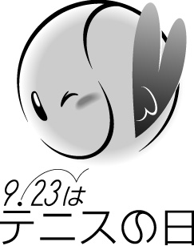
応 募 用 紙

応募事業所・団体
応募者氏名 | 役職 ： 氏名：
【連絡先】  所在地 | 〒 －
ＴＥＬ |  | ＦＡＸ
ｍａｉｌ
HPアドレス

イベント・タイトル

実施日 | 2013年 月 日 ～ 月 日
実施会場
選者に見てもらいたいHPのアドレス | http://www
実施内容・コンセプト・特徴 ※アピールできると思われるポイントは？

※ 是非、イベント開催風景の写真やPR画像、動画をご提出して下さい。
※ この用紙の範囲に限らず、オリジナルの報告書やイベント案内チラシ等など選考の参考となるものも併せてご提出下さい。
※ 応募：E-mailへの添付、もしくは、郵送にて 「テニスの日推進協議会 事務局」まで
〒140-0001 東京都品川区北品川4-7-35 御殿山トラストタワー1階 （公社）日本プロテニス協会内
e-mail：info@tennisday.jp （メールの件名は「個別イベント表彰応募」と入力）

事務局使用欄  【締切：2013年10月9日】 | 受付日
 | ID

